2011年6月11日
連合大阪大阪南地域協議会
第3回ユニオンユースセミナー
大阪ガス労働組合 株本 佳子
テーマ：明るく、楽しく労働運動・組合活動に参加する気持ちを持とう！
- はじめに
- 自己紹介をしましょう
- 労働組合って何？
- 働く仲間の現状と課題 (厚生労働省調査結果より H22.6.30時点)
  - 労働組合数は26,367組合、労働組合員数は1,005.4万人
→非正規労働者の増加、雇用を取り巻く環境変化への対応
  - 女性の労働組合員数は296万4千人
→働き方の見直し、Ｍ字型カーブ、ワーク・ライフ・バランス
  - 推定組織率（雇用者数に占める労働組合員数の割合）は18.5％
→組織率の低下、企業再編、中小を中心とした組織化への対応
- 連合とは、産別とは、単組とは
１）連合（ナショナルセンター）の役割
→

２）産業別労働組合(産別)
→

３）単組（企業別労働組合）
→

- 組合活動への参画 ～自分ができること～
- 労働運動と組合活動
- 私が関わって感じたこと
  - 活動の範囲、ネットワーク、人から学ぶこと、時間
  - 「変わらないもの」と「変わっていくもの」
- 今回のセミナーに参加するにあたって
- 皆さんにとっての労働組合とは
  - 組合活動に参加する理由って何？

《話し合ってみましょう》
- 私時間を使っての参加。研修から得たいもの、自ら提供できるもの

以上

≪Ｍｅｍｏ≫

◆連合寄付講座 同志社大学 2008年7月18日【資料抜粋】
※これから社会にでていく大学生の方々に、今の労働組合が何をやっているのか、働くこととはどういうことなのかの理解促進を目的に、2005年から日本女子大学、2006年から同志社大学で開催されている

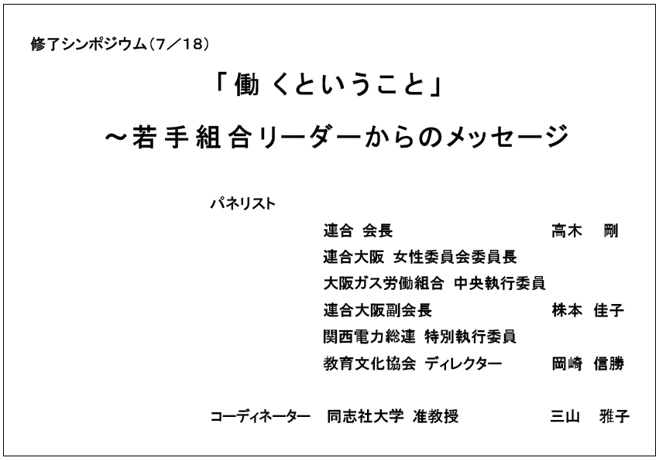

※2010(平成22)年 連合大阪女性委員会委員長、連合大阪副会長退任、現在に至る

